التَّارِيخُ: 2022.18.03
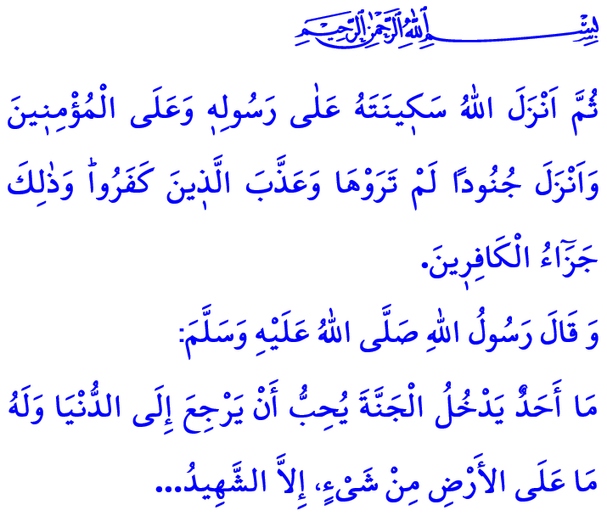
اِنْتِصَارُ جَنَقْ قَلْعَة ( جَانَاكَّالِي ): هُوَ قِيَامَةُ أُمَّةٍ مِنْ جَدِيدٍ
أَيُّهَا الْمُسْلِمُونَ الْكِرَامُ!
قَاَلَ اللهُ سُبْحَانَهُ وَتَعَالَى فِي الْآيَةِ الْكَرِيمَةِ الَّتِي قُمْتُ بِتِلَاوَتِهَا: "ثُمَّ أَنزَلَ ٱللَّهُ سَكِينَتَهُۥ عَلَىٰ رَسُولِهِۦ وَعَلَى ٱلْمُؤْمِنِينَ وَأَنزَلَ جُنُودًا لَمْ تَرَوْهَا وَعَذَّبَ ٱلَّذِينَ كَفَرُواْ ۚ وَذَٰلِكَ جَزَآءُ ٱلْكَٰفِرِينَ"
وقَاَلَ رَسُولُ اللهِ صَلَّى اللَّهُ عَلَيْهِ وَسَلَّمَ فِي الحَدِيثِ الشَّريفِ الَّذي قُمْتُ بِقِرَاءتِهِ: "مَا أَحَدٌ يَدْخُلُ الْجَنَّةَ يُحِبُّ أَنْ يَرْجِعَ إِلَى الدُّنْيَا وَلَهُ مَا عَلَى الأَرْضِ مِنْ شَىْءٍ، إِلاَّ الشَّهِيدُ..."
أَيُّهَا الْمُؤْمِنُونَ الْأَعِزَّاءُ!
إِنَّ تَارِيخَنَا الْمَجِيدَ مَلِيءٌ بِالْمَلَاحِمِ الْبُطُولِيَّةِ. وَكَثِيرَةٌ هِيَ الْمُدُنُ وَالْقُلُوبُ الَّتِي فُتِحَتْ عَلَى يَدِي أَجْدَادِنَا فِي سَبِيلِ اللَّهِ وَلِإِعْلَاءِ كَلِمَتِهِ. وَلَقَدْ ضَحَّوْا بِحَيَاتِهِمْ وَأَرْوَاحِهِمْ وَكُلِّ مُمْتَلَكَاتِهِمْ دِفَاعًا عَنْ عِزَّةِ الْإِسْلَامِ وَكَرَامَةِ الْمُسْلِمِينَ وَقِيَمِهِمْ الْمُقَدَّسَةِ. وَلَمْ يَتَنَازَلُوا أَبَدًا عَنْ حُرِّيَّتِهِمْ وَاسْتِقْلَالِهِمْ فِي أَيِّ فَتْرَةٍ مِنْ الزَّمَنِ. وَلَمْ يَقْبَلُوا بِالظُّلْمِ، وَلَمْ يَرْضَخُوا لِلظَّالِمِ.
إِنَّ اِنْتِصَارَ جَنَاقْ قَلْعَةَ اَلَّذِي اِنْتَصَرْنَا بِهِ قَبْلَ 107 سَنَوَاتٍ بِفَضْلِ اللُّطْفِ الرَّبَّانِيِّ وَالْعِنَايَةِ الْإِلَهِيَّةِ وَبِفَضْلِ إِيمَانِ شَعْبِنَا وَشَجَاعَتِهِ وَتَضْحِيَاتِهِ مَا هُوَ إِلَّا اِمْتِحَانٌ فَرِيدٌ وَمُسَمَّى لِكِفَاحٍ شَدِيدٍ. وَهُوَ مَلْحَمَةُ الْحُمْلَانِ الْمَنْقُوشَةِ بِالْحِنَّاءِ الَّذِينَ هَرَعُوا إِلَى الْجَبْهَةِ بِدُعَاءِ الْأُمَّهَاتِ وَرَضُوا بِأَنْ يُضَحُّوا بِحَيَاتِهِمْ فِي سَبِيلِ وَطَنِهِمْ، وَهِيَ الْمَلْحَمَةُ الَّتِي لَنْ تُنْسَى عَلَى مَرِّ الزَّمَانِ.
أَيُّهَا الْمُسْلِمُونَ الْأَفَاضِلُ!
جَنَاقْ قَلْعَة هُوَ الْمَكَانُ الَّذِي تَشُبُّ فِيهِ الْقُلُوبُ الْمَلِيئَةُ بِالْإِيمَانِ وَتَئِنُّ فِيهِ الْأَرْضُ وَالسَّمَاءُ بِصَرَخَاتِ "اَللَّهُ أَكْبَرُ" بِالرَّغْمِ مِنْ كُلِّ وَسَائِل وَأَسْلِحَةِ الظُّلْمِ وَالْكُفْرِ.
جَنَاقْ قَلْعَةُ هِيَ رُوحُ الْجِهَادِ وَالشَّهَادَةِ فِي سَبِيلِ اللَّهِ وَهِيَ تَجْسِيدٌ لِسُطُورٍ مِثلَ "أُصِيبَ بِرَصَاصَةٍ وَرَاقِدٌ عَلَى جَبْهَتِهِ الطَّاهِرَةِ مِنْ أَجْلِ الْهِلَالِ، يَا رَبُّ كَمْ مِنَ الشُّمُوسِ غَرَبَتْ فِي هَذِهِ الْمَعْرَكَةِ!"
جَنَاقْ قَلْعَةُ هِيَ الشُّعُورُ بِوَحْدَةِ الْأُمَّةِ الَّذِي أَظْهَرَهُ الْمُؤْمِنونَ بِإِيمَانِهِمْ وَغَايَتِهِمْ وَمَشَاعِرِهِمْ الْوَاحِدَةِ مِنْ كُلِّ بَيْتٍ فِي الْأَنَاضُولِ وَكُلِّ مِنْطَقَةٍ فِي رُومِيلْيَا وَكُلِّ بَلْدَةٍ فِي الْبِلَادِ الْإِسْلَامِيَّةِ وَذَلِكَ بِوُقُوفِهِمْ جَنْبًا إِلَى جَنْبٍ مُتَلَاحِمِينَ كَسَلَاسِلِ الْجِبَالِ الرَّاسِيَةِ.
جَنَاقْ قَلْعَةُ هِيَ شَرِيعَةُ الْإِسْلَامِ فِي الْحَرْبِ الَّتي عَلَّمَها الْجَيْشُ الْمُحَمَّدِيُّ الْبَطَلُ لِلْعَالَمِ، فَهَذَا الْجُنْدِيُّ الَّذِي لَفَّ جُرْحَ جُنْدِيِّ الْعَدُوِّ بِقَمِيصِهِ، وَعَلَى جُرْحِهِ وَضْعَ التُّرَاب، وَذَاكَ الْجُنْدِيُّ الَّذِي تَقَاسَمَ الْمَاءَ الَّذِي فِي مَطْرَتِهِ مَعَ عَدُوِّهِ.
أَيُّهَا الْمُؤْمِنُونَ الْأَفَاضِلُ!
إِنَّ مَا يَقَعُ عَلَى عَاتِقِنَا الْيَوْمَ هُوَ الْحِفَاظُ عَلَى هَذِهِ الرُّوحِ الْعَظِيمَةِ الَّتِي شَبَّتْ فِي جَنَاقْ قَلْعَةَ. وَحِمَايَةُ وَحْدَتِنَا وَتَضَامُنِنَا وَأُخُوَّتِنَا. وَالتَّمَسُّكُ بِقُوَّةٍ بِقِيَمِنَا الْوَطَنِيَّةِ وَالْمَعْنَوِيَّةِ. وَالْحِفَاظُ عَلَى ذِكْرَى أَجْدَادِنَا الْعَزِيزَةِ وَأَمَانَةِ شُهَدَائِنَا وَمُحَارِبِينَا. وَإِيصَالُ رُوحِ الْقِيَامَةِ الَّتِي تَلَتْ اِنْتِصَارَ جَنَاقْ قَلْعَةَ إِلَى أَجْيَالِنَا الْقَادِمَةِ.
وَبِهَذِهِ الْمُنَاسَبَةِ وَبِكُلِّ اِحْتِرَامٍ وَرَحْمَةٍ وَامْتِنَانٍ أُحَيِّي ذِكْرَى شُهَدَائِنَا الَّذِينَ اِسْتَشْهَدُوا مِنْ أَجْلِ الْحَقِّ وَالْحَقِيقَةِ، وَمُحَارِبِينَا الْأَبْطَالَ الَّذِينَ نَاضَلُوا مِنْ أَجْلِ اِسْتِقْلَالِنَا وَمُسْتَقْبَلِنَا. وَأَخْتِمُ خُطْبَتِي بِهَذِهِ الْأَسْطُرِ الَّتِي كُتِبَتْ بِحَقِّ شُهَدَاءِ جَنَاقْ قَلْعَةَ:
جِيلُ عَاصِمْ ... أَلَمْ أَقُلْ ... هُوَ الْجِيلُ الْحَقِيقِيُّ: فَلَمْ يَسْمَحْ بِأَنْ يُنْتَهَكَ عِرْضُهُ، وَلَنْ يَسْمَحَ بِانْتِهَاكِهِ ...
فَيَا أَيُّهَا الْجُنْدِيُّ الَّذِي سَقَطَ عَلَى هَذِهِ الْأَرْضِ مِنْ أَجْلِ هَذِهِ الْأَرْضِ! فَهَذِهِ الْجَبْهَةُ الطَّاهِرَةُ تَسْتَحِقُّ أَنْ يَنْزِلَ الْأَجْدَادُ مِنْ السَّمَاءِ لِتَقْبِيلِهَا. كَيْفَ وَصَلَتَ لِتِلْكَ الْعَظَمَةِ حَتَّى تَكُونَ دِمَاؤُكَ مُنْقِذَةً لِلتَّوْحِيدِ. فَلَمْ يَكُنْ بِتِلْكَ الرِّفْعَةِ سِوَى أُسُودُ بَدْرٍ ...
فَيَا شَهِيدُ ابْنُ الشَّهِيدِ لَا تَطْلُبْ مِنِّي قَبْرًا، فَالنَّبِيُّ يَنْتَظِرُكَ وَقَدْ فَتَحَ لَكَ يَدَيْهِ لِيَضُمَّكَ إِلَى صَدْرِهِ.

سُورَةُ التَّوْبَةِ، 9/26.
صَحِيحُ اَلْبُخَارِي، كِتَابُ اَلْجِهَادِ،21. اَلْمُدِيرِيَّةُ العَامَّةُ لِلْخَدَمَاتِ الدِّينِيَّةِ

